Руководство пользователя
1.Назначение программы:
Информационная система «Учет полезных ископаемых» предназначена для автоматизации процессов учета и анализа данных о добыче полезных ископаемых на предприятиях горнодобывающей промышленности.
Программа обеспечивает централизованное ведение реестра полезных ископаемых, управление информацией о месторождениях и объемах добычи, анализ экономических показателей добычи, а также формирование отчетной документации по форме КНД 1151054.
2.Условия выполнения программы:
Требования к техническим средствам:
Процессор Intel Core i3 или аналог (2 ядра, 2.0 GHz и выше)
Память От 4 Гб;
Разрешение экрана 1366x768 и выше
Размер экрана От 15 дюймов
Устройства ввода Мышь, клавиатура
Дисковое пространство От 1 Гб
Подключаемые ус-ва Принтер
Требования к программным средствам:
Для корректной работы программы необходимо: ОС Windows 10+; Пакет Microsoft Office, любой браузер.
3.Выполнение программы:
Откройте веб-браузер на вашем компьютере
Введите адрес системы: http://localhost:8000 (или адрес, предоставленный администратором)
Дождитесь загрузки главной страницы системы

После успешной загрузки откроется главное окно программы с формой ввода данных и таблицей учета полезных ископаемых.
Добавление руды:
Для добавления новой записи выполните следующие действия:
- Заполните поле "Полезное ископаемое"
  - Введите полное название полезного ископаемого
  - Пример: "Железная руда"
- Укажите единицу измерения
  - Введите единицу измерения
  - Пример: "тонна"
- Введите годовую потребность
  - Укажите плановый объем потребности в год
  - Вводите только числовые значения
  - Пример: 150000
- Укажите цену за единицу
  - Введите стоимость в рублях
  - Пример: 3500.5
- Введите название месторождения
  - Укажите полное или сокращенное название
  - Пример: "Кузнецкое месторождение"
- Укажите годовую добычу
  - Введите фактический объем добычи в год
  - Пример: 120000
- Введите себестоимость за единицу
  - Укажите стоимость добычи в рублях
  - Пример: 2800
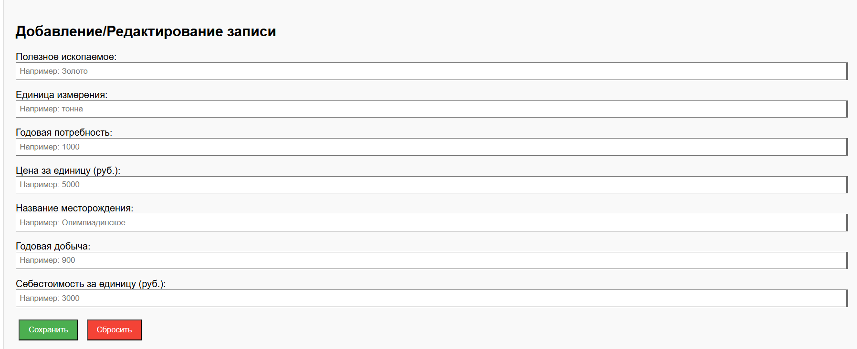
Рис.2 «Добавление новых записей»
Удаление:
Удаление отдельной записи
- Найдите запись, которую необходимо удалить
- Нажмите кнопку «Удалить» в строке записи
- Запись будет немедленно удалена из таблицы
Предупреждение: Удаление записи необратимо. Убедитесь, что удаляете правильную запись.
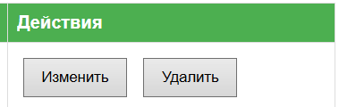
Рис.3 «Удаление записей»
Прочее
Экспорт отчетов в Word:
Система позволяет сформировать официальный документ по форме КНД 1151054 «Данные о полезных ископаемых».
Порядок действий:
- Убедитесь, что все необходимые данные добавлены в систему
- Прокрутите страницу вниз до секции «Генерация документа о ископаемых»
- Нажмите кнопку «Сохранить документ (Word)»
- Дождитесь формирования документа (занимает 2-5 секунд)
- Документ автоматически скачается на ваш компьютер
Сформированный документ содержит:
Заголовок:
- «Форма по КНД 1151054» (центрированный, жирный)
Подзаголовок:
- «Данные о полезных ископаемых»
Таблица с данными:
- Все записи из системы в табличном виде
- Колонки: Ископаемое, Ед. изм., Годовая потребность, Цена за ед., Месторождение, Годовая добыча, Себестоимость
- Данные готовы для представления в контролирующие органы
Имя файла: tax_declaration.docx
Расположение: Папка загрузок вашего браузера
Дальнейшие действия:
- Откройте документ в Microsoft Word или LibreOffice Writer
- Проверьте корректность данных
- При необходимости добавьте дополнительную информацию
- Распечатайте или отправьте документ по назначению
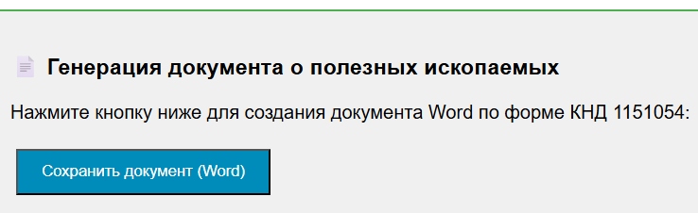
Рис.4 «Генерация Word»
4.Сообщение оператору:
Попытка добавления новой руды с неуказанными данными
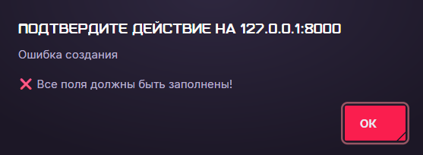
Рис.1 «Попытка добавления руды»
Информация при удалении руды

Рис.3 «Информация при удалении руды»

